1.

觀察a、b、c的時域圖，發現三者的圖樣似乎有些許不同，但微乎其微，接著將圖像放大：

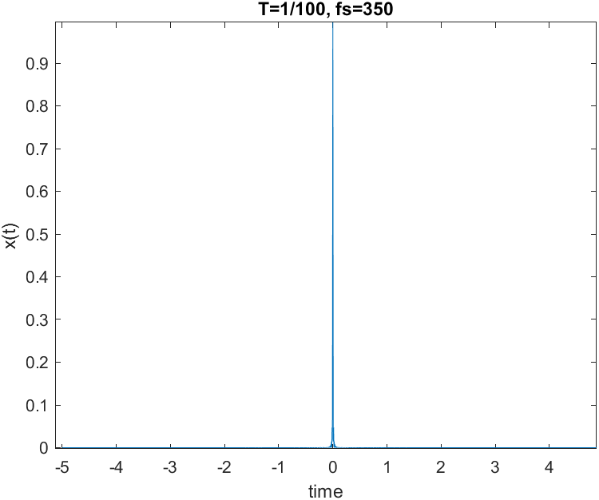

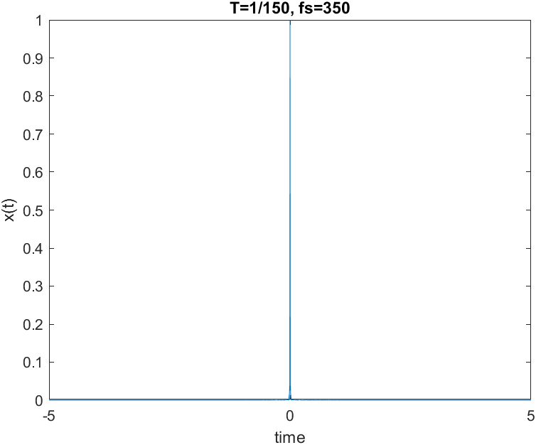

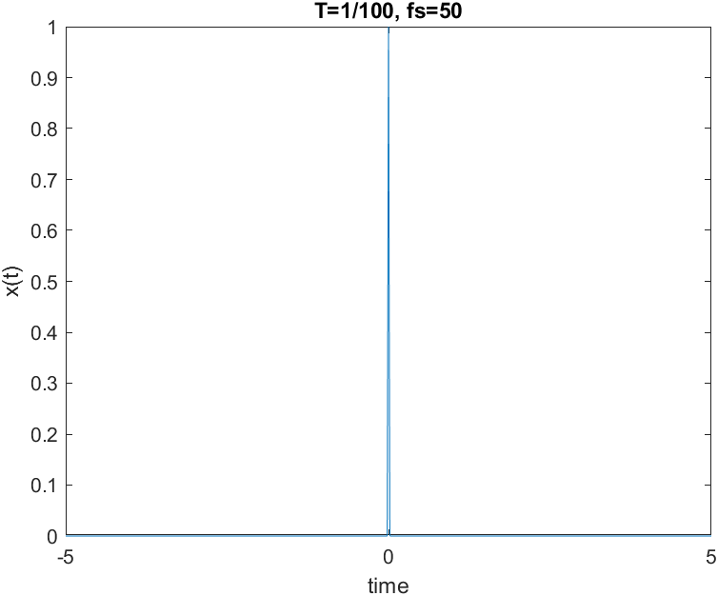

將圖像放大後，發現a和b的圖像因爲其周期的不同而產生不同的圖樣，輸出符合預期；而觀察c可以發現取樣率過低導致圖形完全無法辨認，接近square wave的形狀。

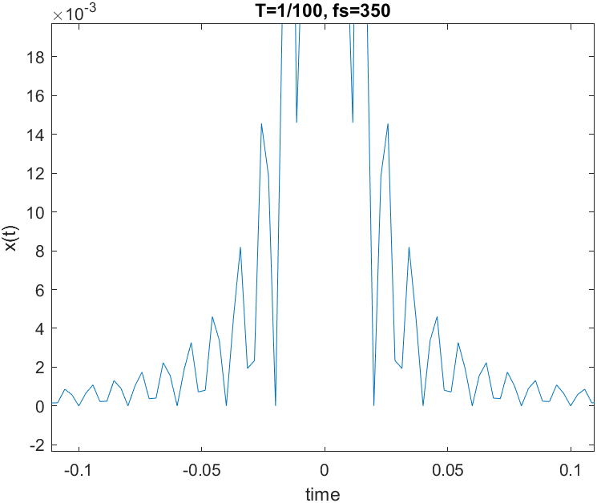

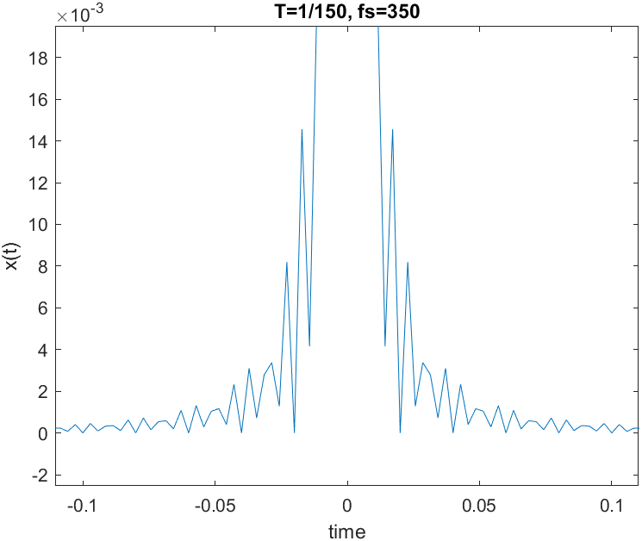

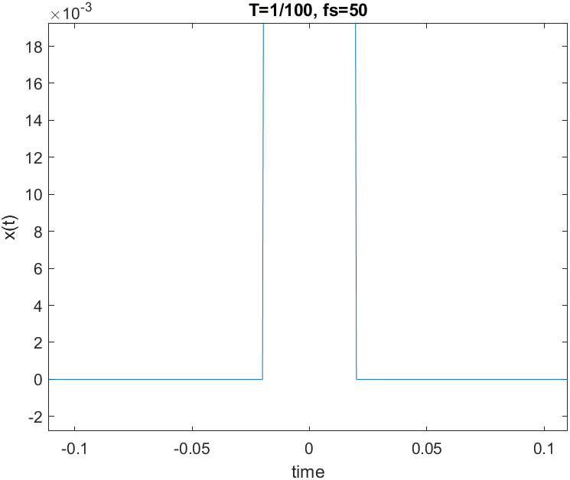

觀察強度頻譜發現sinc2的Fourier transform形成三角波，a、b Fourier transform的頻率分佈與預期相同，值得注意的是c因爲取樣率過低，時域形狀近似於square wave，其Fourier transform也呈幾乎等值，但其應還是近似於一sinc函數。

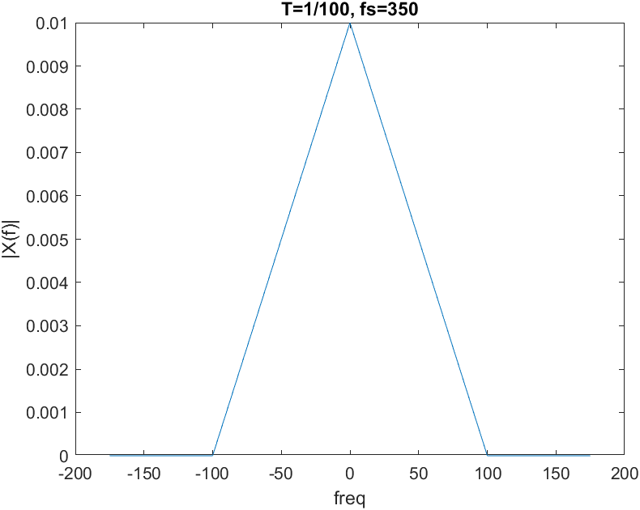

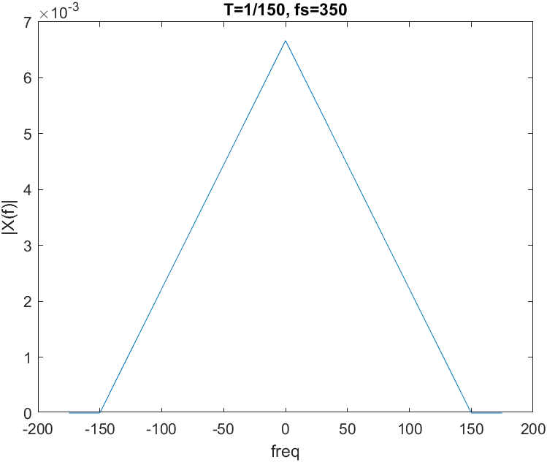

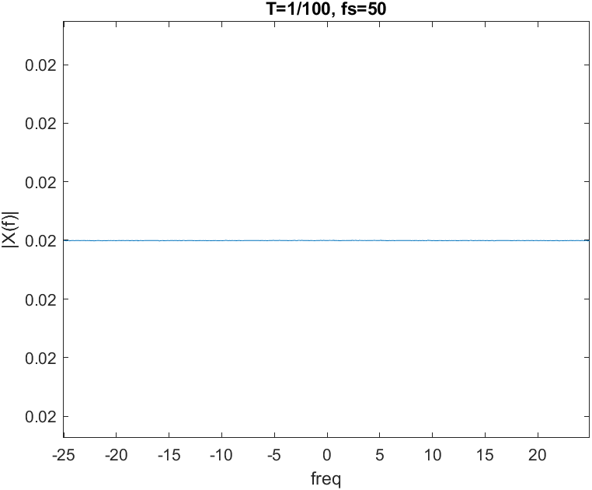

觀察三者的相位頻譜可以發現a、b Fourier transform的頻率分佈與預期相同，而c因爲取樣率的關係因此頻率分佈只有在-25至25之間，但形狀皆類似。

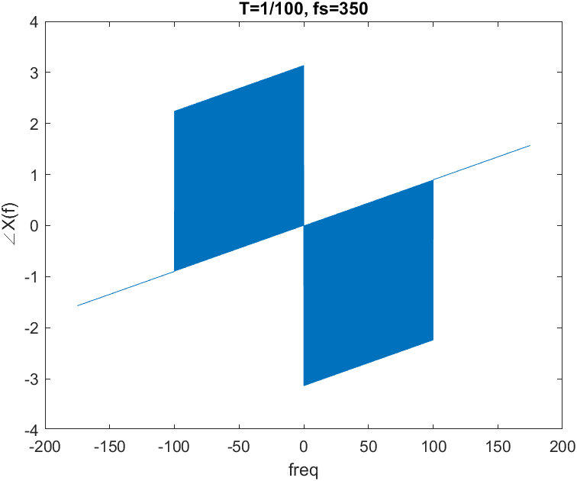

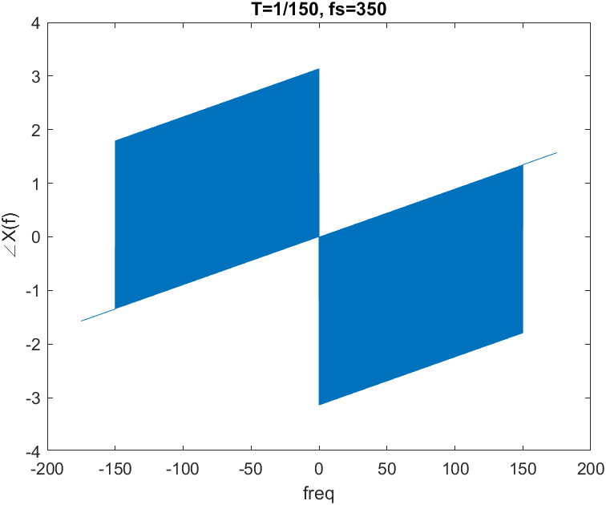

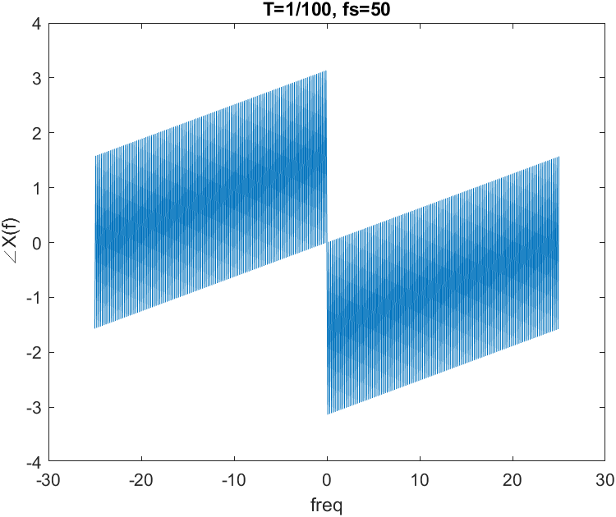

程式碼：

首先將參數輸入進去，先將x(t)輸出時域圖，接著把x(t)進行fast Fourier transform，因爲我們的原點在中間，因此利用fftshift將原點左右之頻譜調換以得到中心為原點的頻譜圖，因爲使用FFT計算DTFT多了採樣時間間隔，因此要再除掉，接著將輸出取絕對值得強度頻譜圖及使用phase函數得到相位頻譜圖。

fs **=** 350**;** % sampling frequency

ts **=** 1**/**fs**;** % sampling interval

t **=** **-**5**:**ts**:**5**;** % time vector

T **=** 0.01**;**

% 1.(a)

x **=** sinc**(**t**/**T**).^**2**;**

figure**(**1**);** plot**(**t**,**x**),**xlabel**(**'time'**),**ylabel**(**'x(t)'**),**title**(**'T=1/100, fs=350'**)**

X **=** fftshift**(**fft**(**x**))/**fs**;** % Fourier transform of x(t)

figure**(**2**);** plot**(**f**,**abs**(**X**)),**xlabel**(**'freq'**),**ylabel**(**'|X(f)|'**),**title**(**'T=1/100, fs=350'**)**

figure**(**3**);** plot**(**f**,**phase**(**X**)),**xlabel**(**'freq'**),**ylabel**(**'∠X(f)'**),**title**(**'T=1/100, fs=350'**)**

將周期改為1/150，並如法炮製：

% 1.(b)

T **=** 1**/**150**;**

x **=** sinc**(**t**/**T**).^**2**;**

f **=** linspace**(-**fs**/**2**,**fs**/**2**,**length**(**x**));** % freq index

figure**(**4**);** plot**(**t**,**x**),**xlabel**(**'time'**),**ylabel**(**'x(t)'**),**title**(**'T=1/150, fs=350'**)**

X **=** fftshift**(**fft**(**x**))/**fs**;** % Fourier transform of x(t)

figure**(**5**);** plot**(**f**,**abs**(**X**)),**xlabel**(**'freq'**),**ylabel**(**'|X(f)|'**),**title**(**'T=1/150, fs=350'**)**

figure**(**6**);** plot**(**f**,**angle**(**X**)),**xlabel**(**'freq'**),**ylabel**(**'∠X(f)'**),**title**(**'T=1/150, fs=350'**)**

將取樣頻率改爲50，並如法炮製，記得其他參數也要記得更改：

% 1.(c)

T **=** 1**/**100**;**

fs **=** 50**;**

ts **=** 1**/**fs**;**

t **=** **-**5**:**ts**:**5**;**

x **=** sinc**(**t**/**T**).^**2**;**

f **=** linspace**(-**fs**/**2**,**fs**/**2**,**length**(**x**));** % freq index

figure**(**7**);** plot**(**t**,**x**),**xlabel**(**'time'**),**ylabel**(**'x(t)'**),**title**(**'T=1/100, fs=50'**)**

X **=** fftshift**(**fft**(**x**))/**fs**;** % Fourier transform of x(t)

figure**(**8**);** plot**(**f**,**abs**(**X**)),**xlabel**(**'freq'**),**ylabel**(**'|X(f)|'**),**title**(**'T=1/100, fs=50'**)**

figure**(**9**);** plot**(**f**,**angle**(**X**)),**xlabel**(**'freq'**),**ylabel**(**'∠X(f)'**),**title**(**'T=1/100, fs=50'**)**

2.

利用Fourier transform分別計算x(t)、h(t)並相乘得到輸出，看出含有sinc。

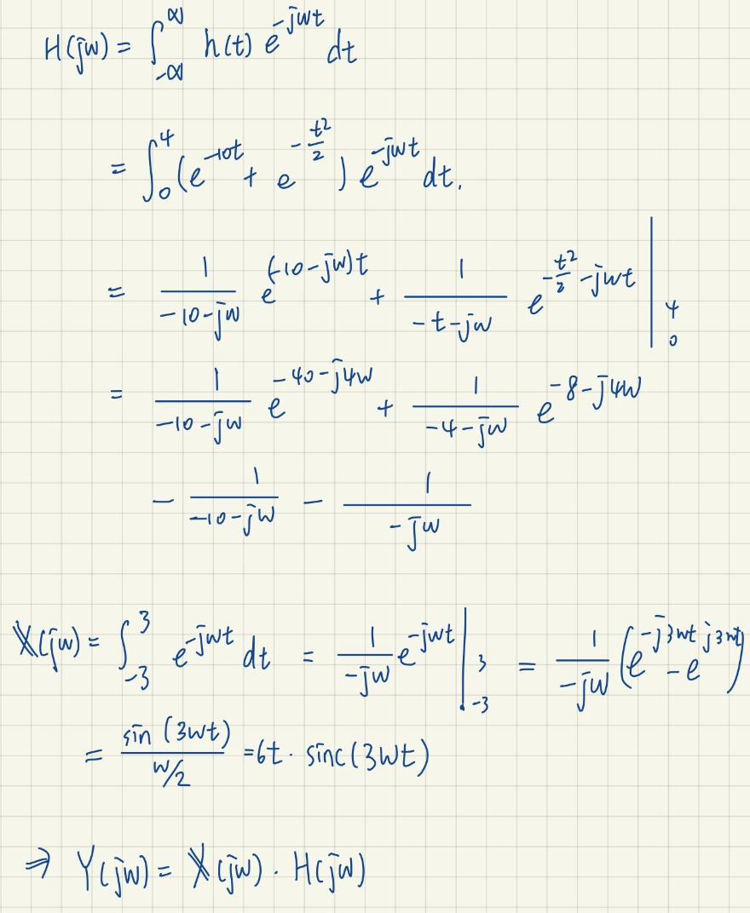

接著在matlab中輸出Spectrum：

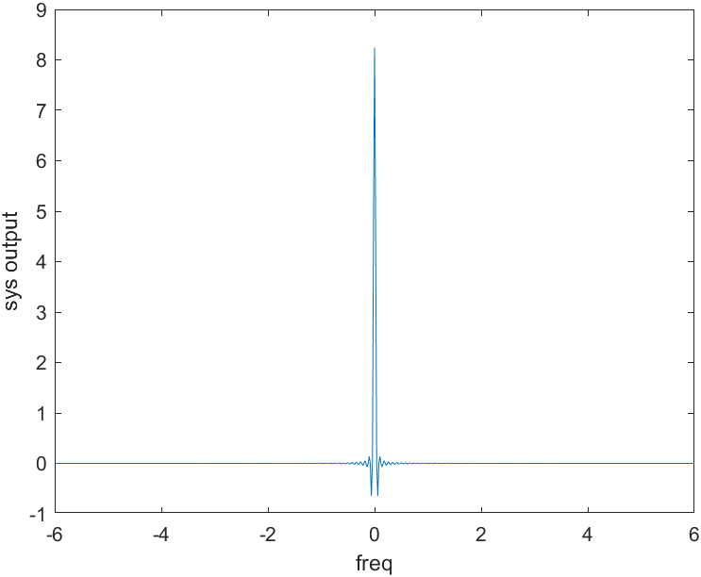

可以看出十分近似sinc函數，與預期結果雷同。

程式碼：

先設置參數，此處取樣頻率設爲50，接著將x(t)輸入，時間為-6~6;將x(t)進行fft，DTFT使用FFT一樣進行shift和把取樣頻率除掉；h(t)依據同樣的步驟，最後相乘得輸出。

fs**=**50**;** % sampling frequency

ts**=**1**/**fs**;** % sampling interval

t**=-**6**:**ts**:**6**;** % time vector

x **=** **(**1**).*(**t**/**6**<**1**/**2**).*(**t**/**6**>-**1**/**2**)** **+** **(**1**/**2**).*(**t**/**6**==**1**/**2**)** **+** **(**1**/**2**).*(**t**/**6**==-**1**/**2**);**

%figure(1); plot(t,x),xlabel('time'),ylabel('x(t)')

X **=** fftshift**(**fft**(**x**))/**fs**;**

h **=** **(**exp**(-**10**\***t**)** **+** exp**(-**t**.^**2**/**2**)).*(**t**<=**4**).*(**t**>=**0**);**

H **=** fftshift**(**fft**(**h**))/**fs**;**

X_H **=** X**.\***H**;**

f **=** linspace**(-**fs**/**2**,**fs**/**2**,**length**(**x**));**

figure**(**5**);** plot**(**t**,**X_H**),**xlabel**(**'freq'**),**ylabel**(**'sys output'**)**